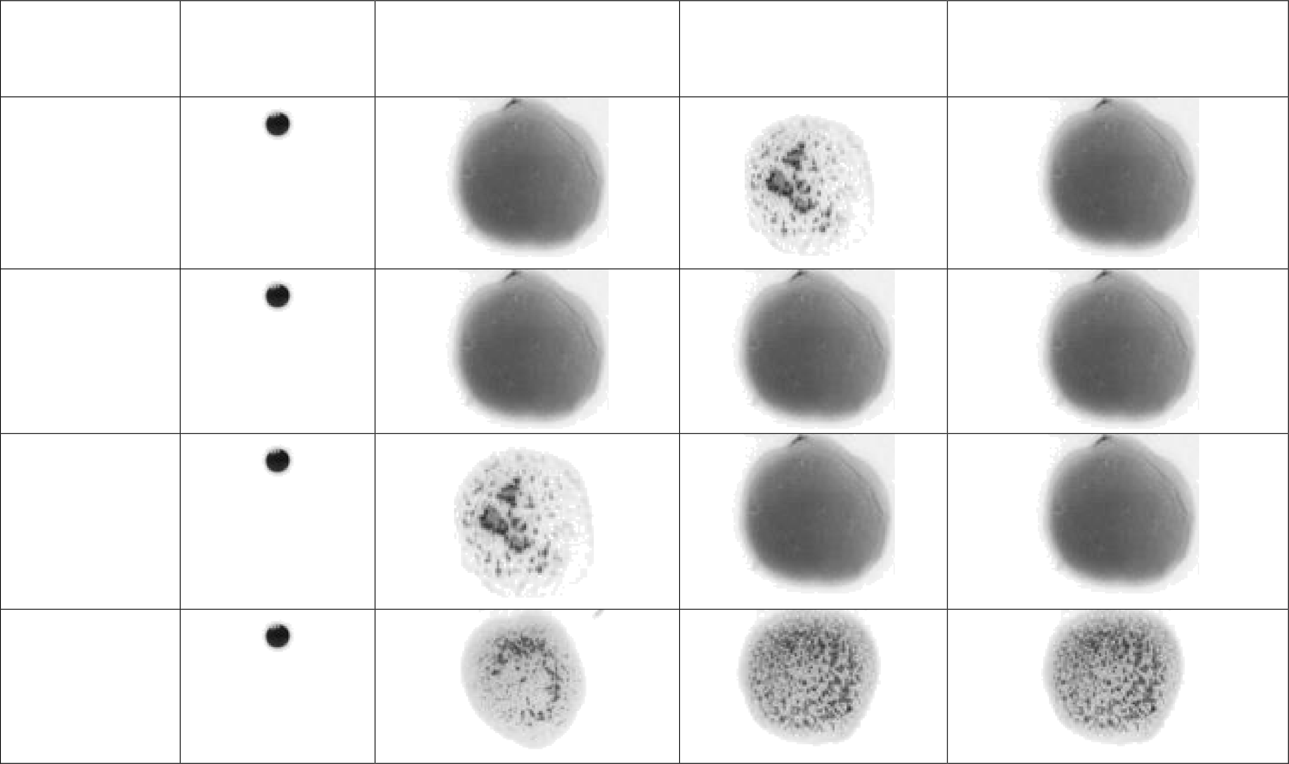
Таблица N.1 Результаты эксперимента по определению группы крови (по системе ABO) у исследуемых пациентов (N•1 — 4).

Пациент №1

Пациент №2

Пациент №3

Пациент №4
Бaпля крови до начала эксперимента

Капля крови+ Цоликлон анти-А
Капля крови + Капля крови +
Цоликлон анти-В физиологическии раствор
(контроль)

